**114年3月5日餐點照片**

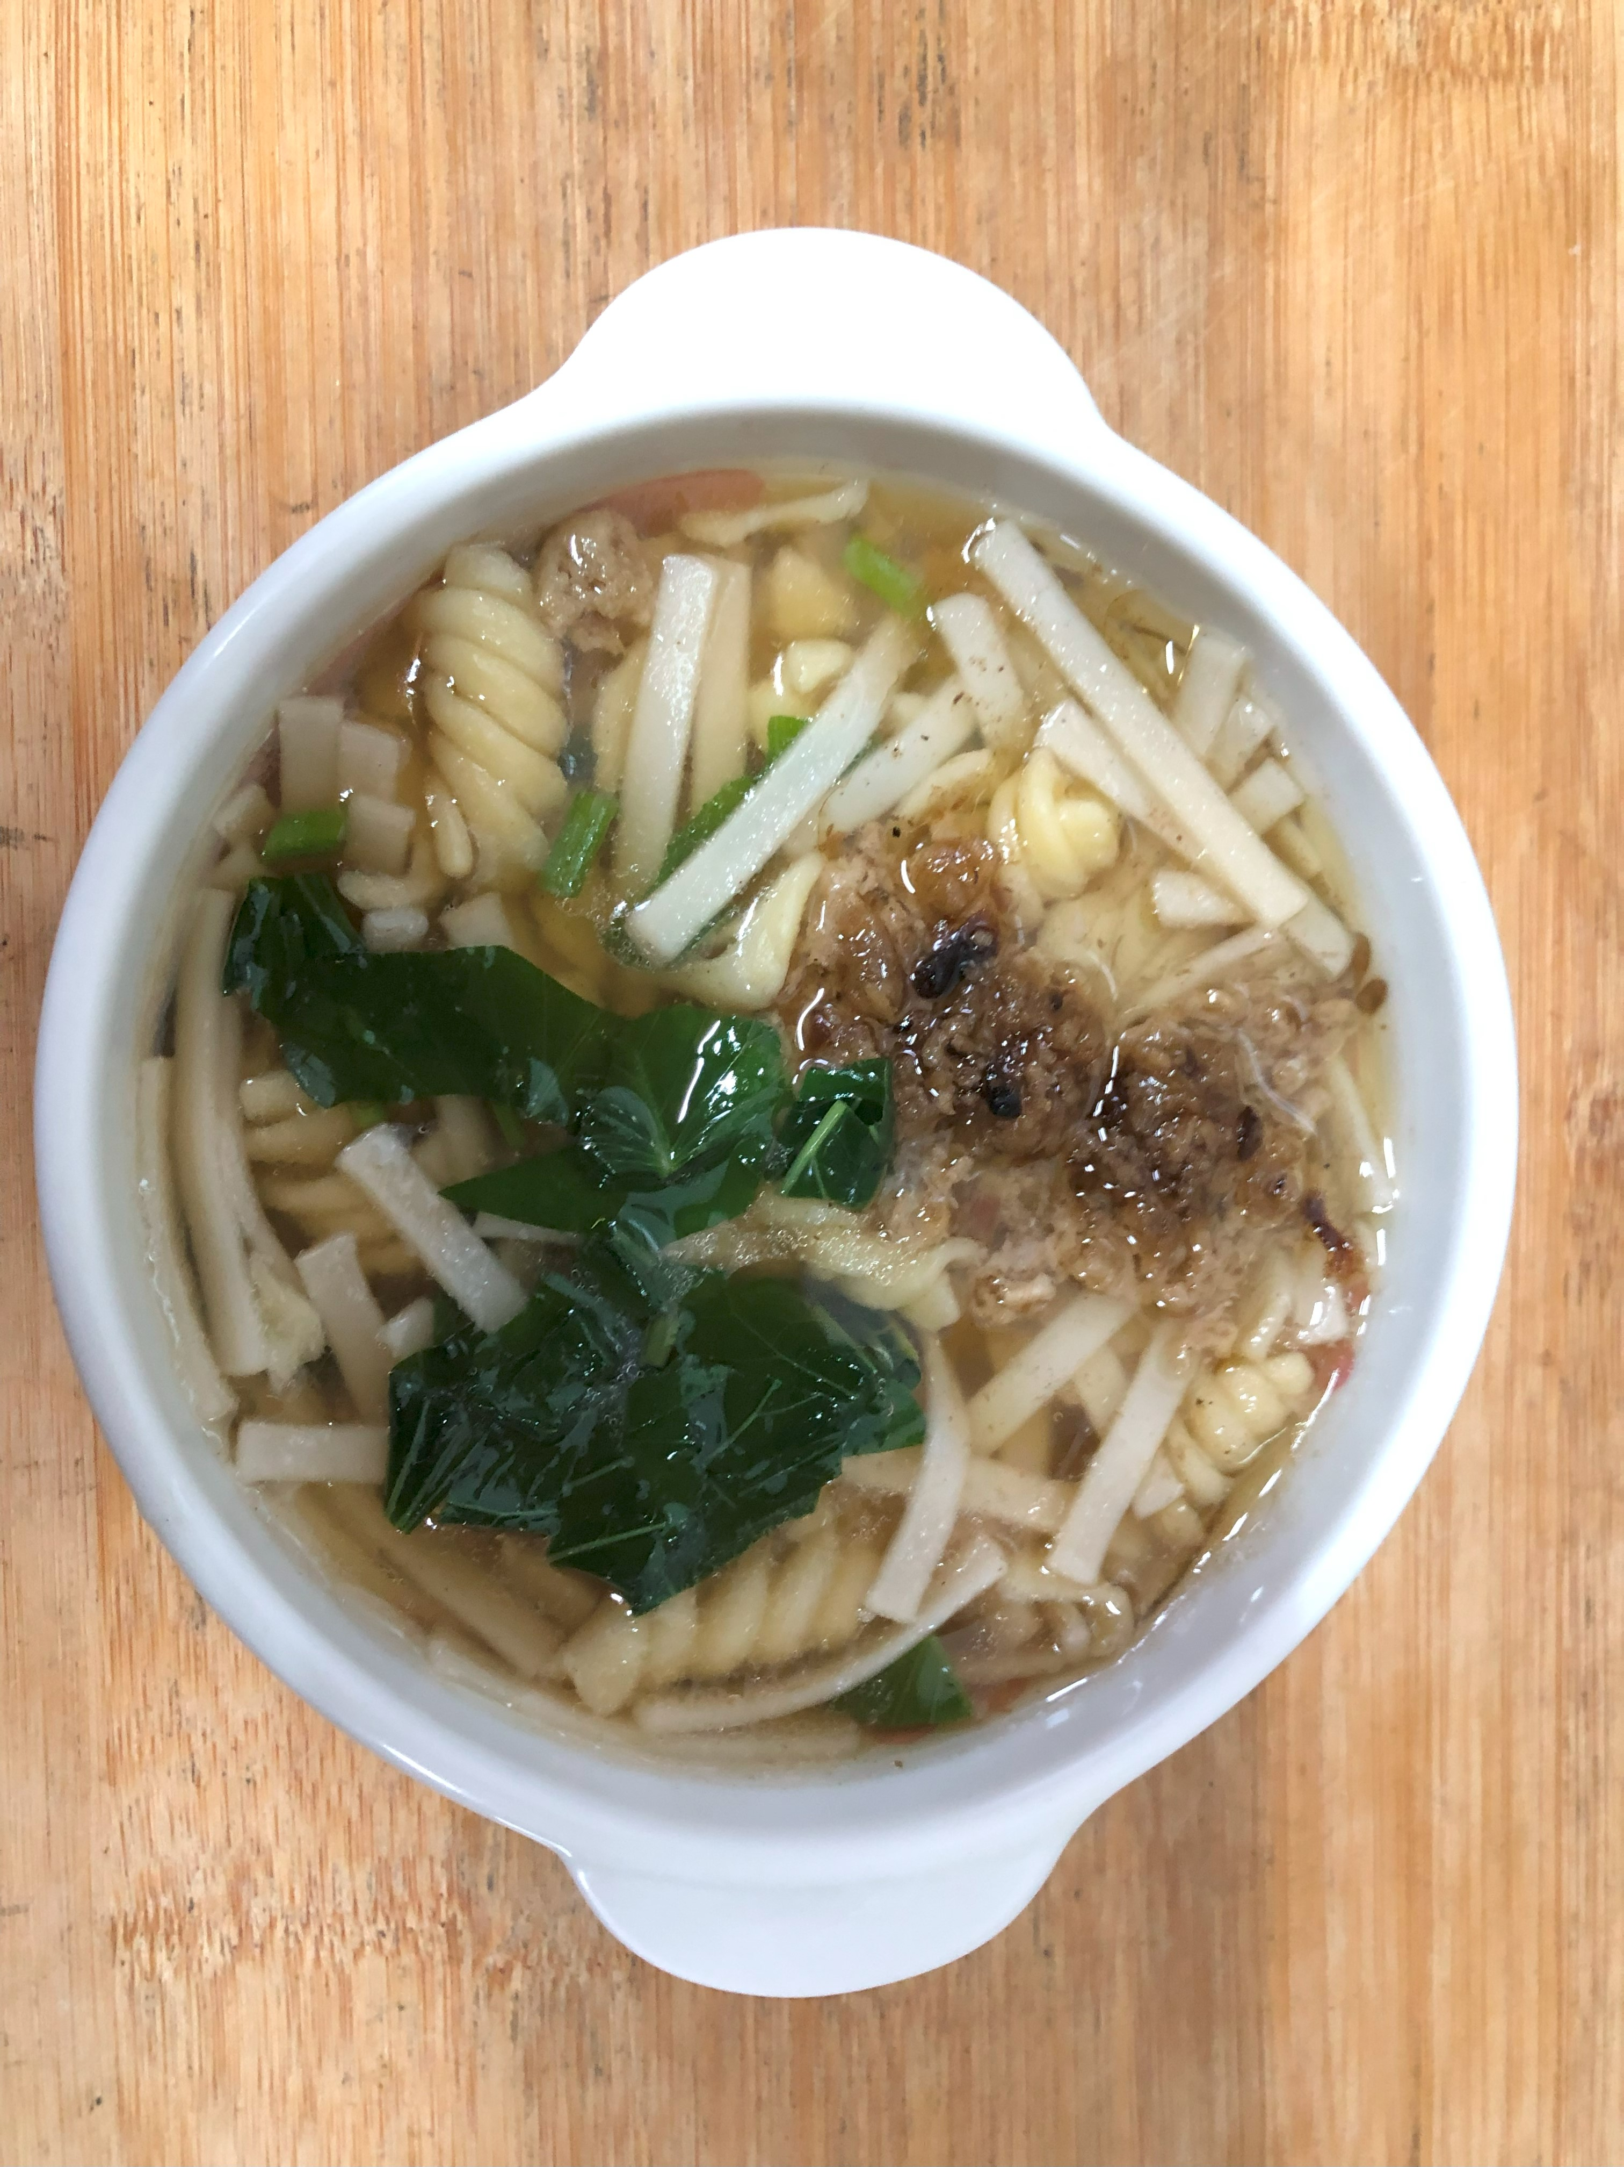 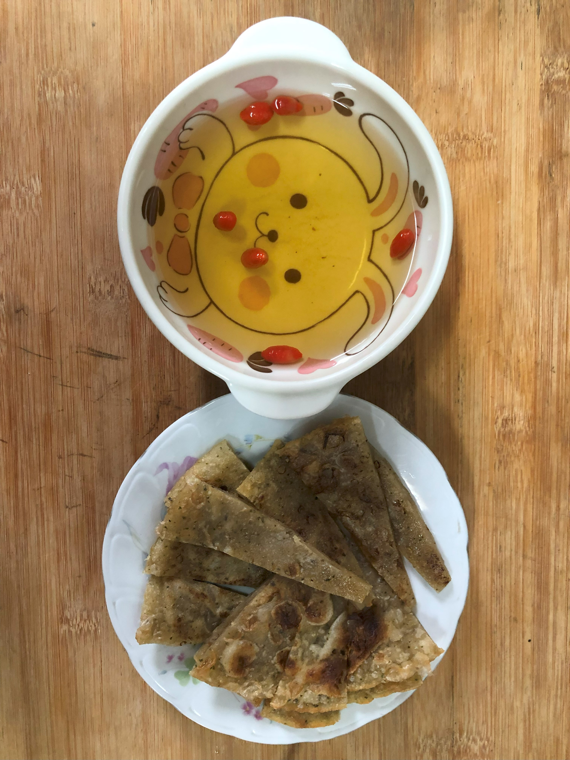

**早餐(咕咕雞麵) 下午點心(蔬菜餅、枸杞茶)**

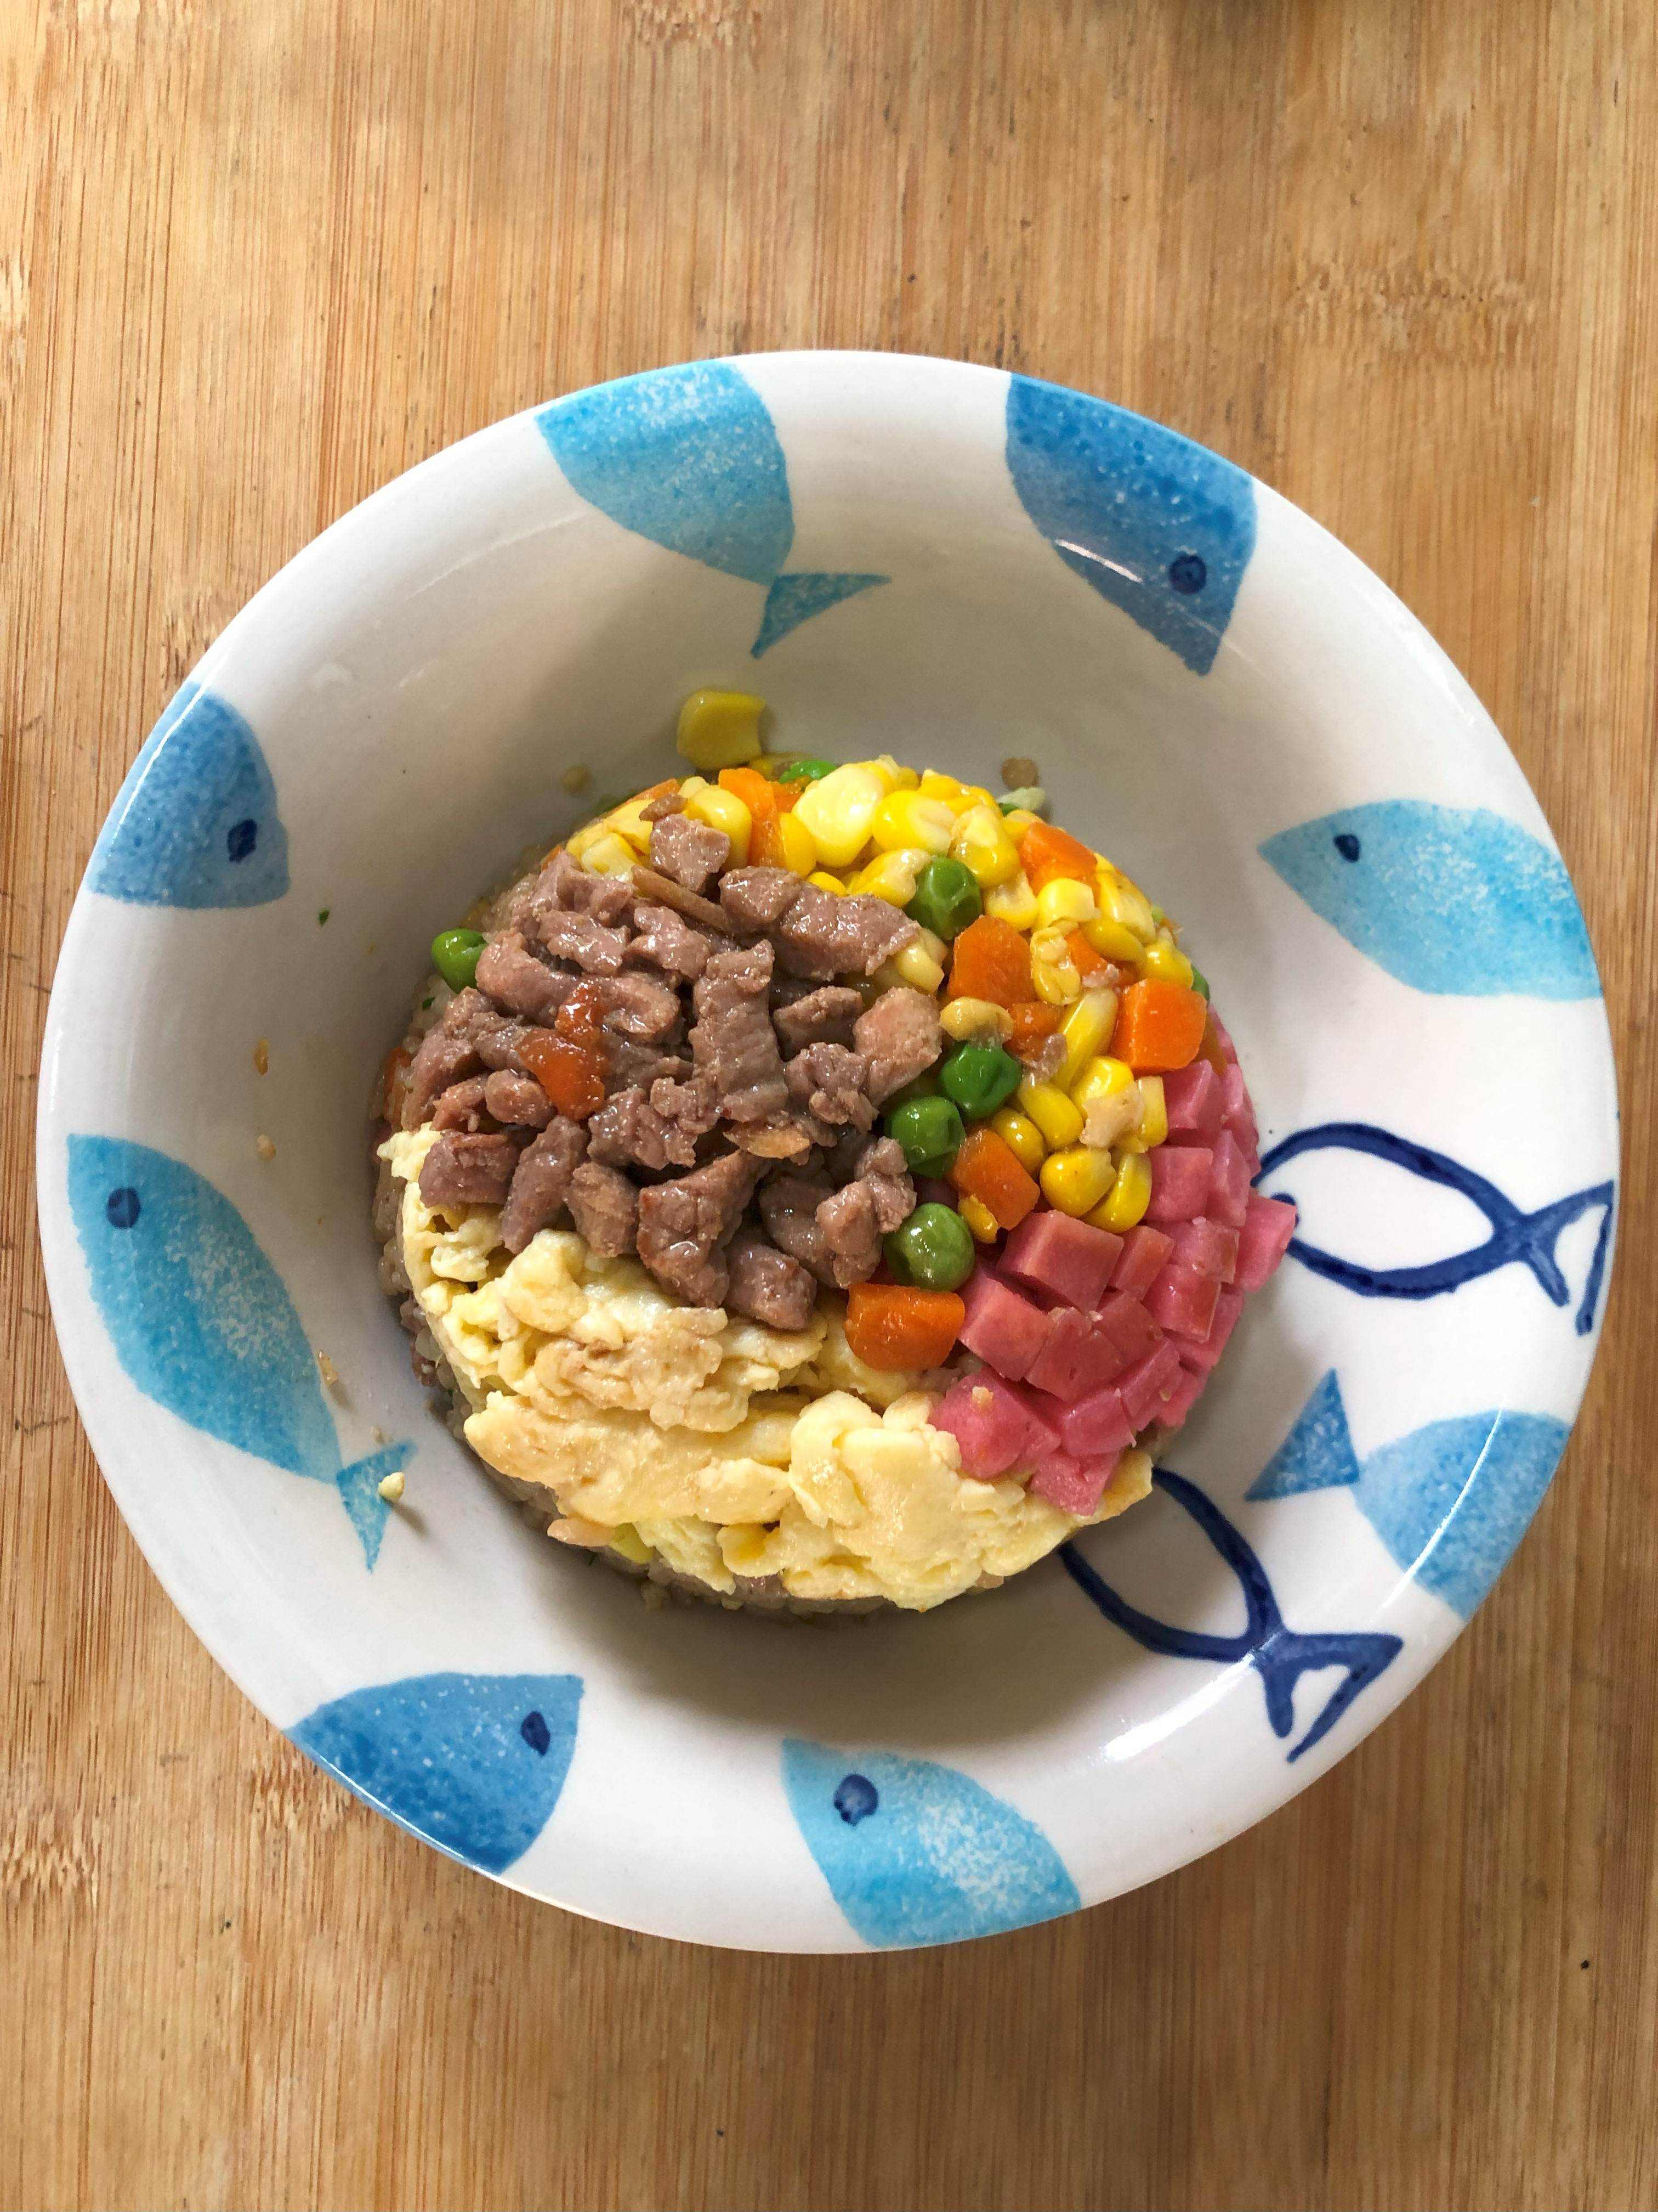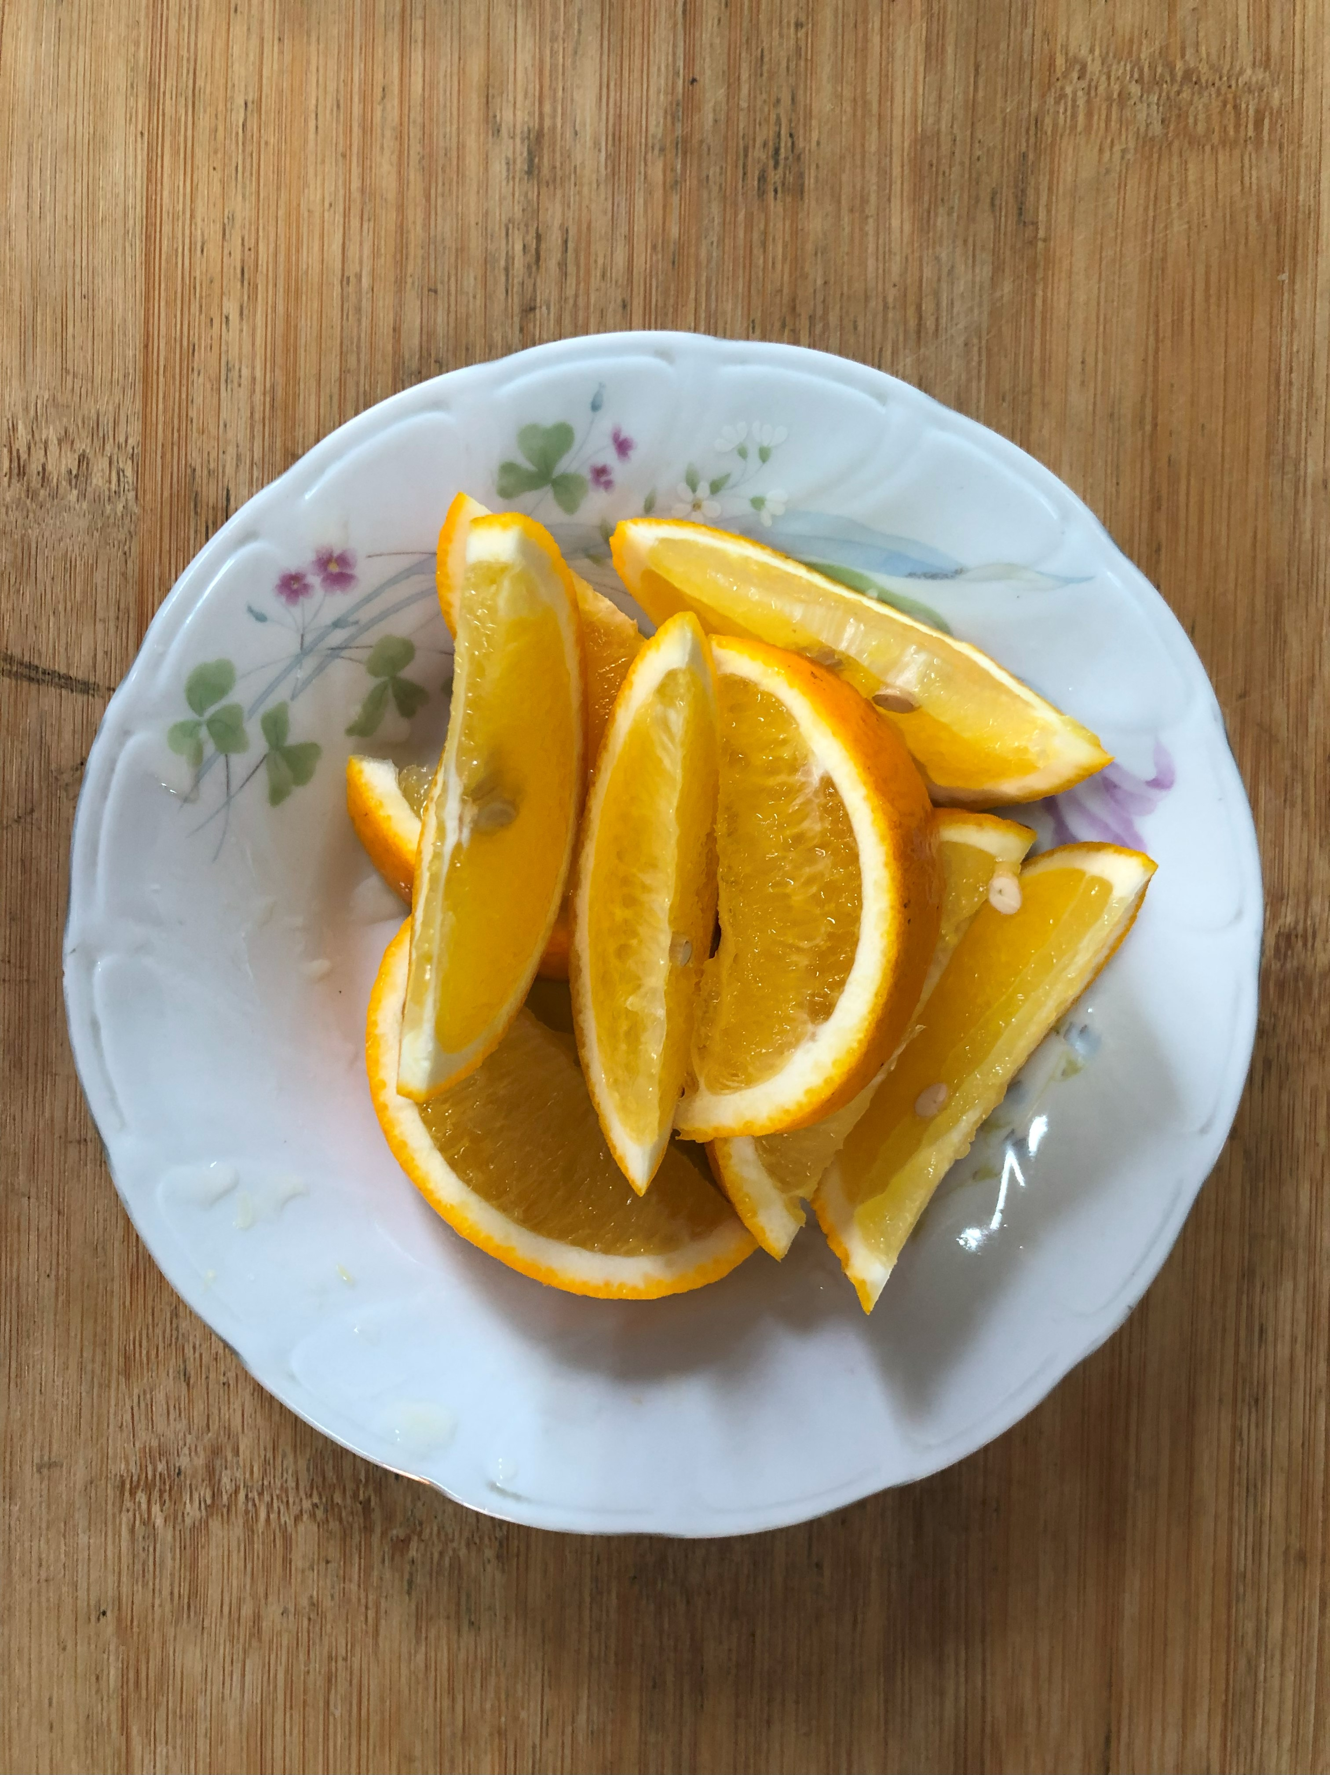

**午餐(夏威夷炒飯、吻仔蔬菜湯、水果)**